ФИНАНСОВЫЙ УНИВЕРСИТЕТ ПРИ ПРАВИТЕЛЬСТВЕ РФ УРАЛЬСКИЙ ФИЛИАЛ
Кафедра «Математика и информатика»
ПРОТОКОЛ
Работы дискуссионного клуба «Математический калейдоскоп»
от 05.11.2019
Руководитель: зав. кафедрой «Математика и информатика», д.п.н., доцент Ю.В. Подповетная.
Количество и состав участников:
общее количество участников – 13 чел.;
в том числе:
- научно-педагогический состав – преподаватели кафедры «Математика и информатика» - 1 чел.;
- студенты 2 курса очного отделения группа ОГМУ-261 - 12 чел.

Цель: Обсуждение докладов студентов, подготовленных по вопросам применения непрерывных случайных величин и нормального закона распределения в профессиональной деятельности.
Задачи:
1. Заслушать доклады студентов, выполненные в I семестре 2018-2019 учебного года.
2. Выявить актуальность, новизну и практическую значимость представленных докладов студентов.
3. Обсудить содержание докладов и спланировать возможные направления перспективного научного исследования.

- Слушали вступительную речь Ю.В. Подповетной о порядке работы дискуссионного клуба «Математический калейдоскоп», тематике докладов по научно-исследовательским работам студентов и плане работы клуба на 2019-2020 учеб. год.

- Слушали доклады студентов по вопросам применения непрерывных случайных величин и нормального закона распределения в профессиональной деятельности.

«Применение непрерывных случайных величин в профессиональной деятельности», Кваст Ева (ОГМУ-261), науч. рук. Ю.В. Подповетная.
В докладе Кваст Евы рассмотрены непрерывные случайные величины на примере задачи про распределение спроса на некоторые продуктовые товары для различных микрорайонов города. Актуальность темы обусловлена тем, что теория вероятности имеет значительное место в экономике, тем самым влияет на управленческие аспекты.
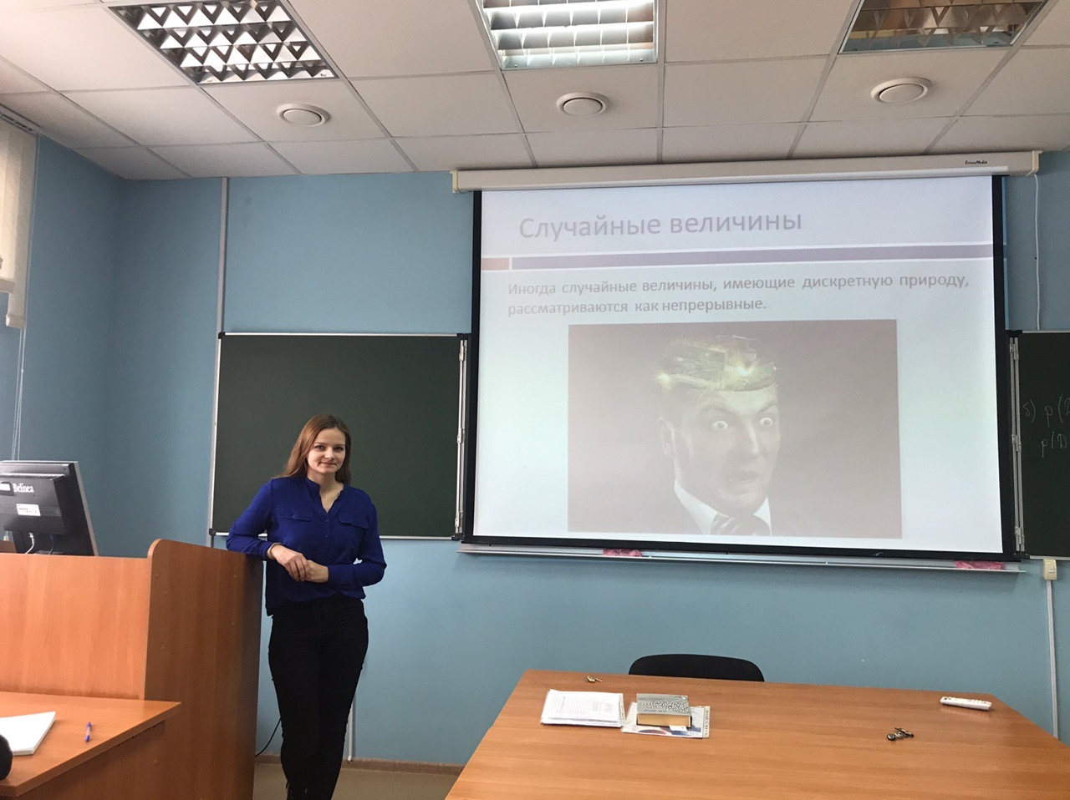
«Применение нормального закона распределения в практической профессиональной деятельности», Бакланова Александра (ОГМУ-261), науч. рук. Ю.В. Подповетная.
В докладе Баклановой Александры был рассмотрен закон нормального распределения на примере задач по данной теме. Актуальность темы обусловлена тем, что нормальный закон распределения наиболее часто встречается на практике, так же к нему приближаются другие законы распределения при весьма часто встречающихся типичных условиях.
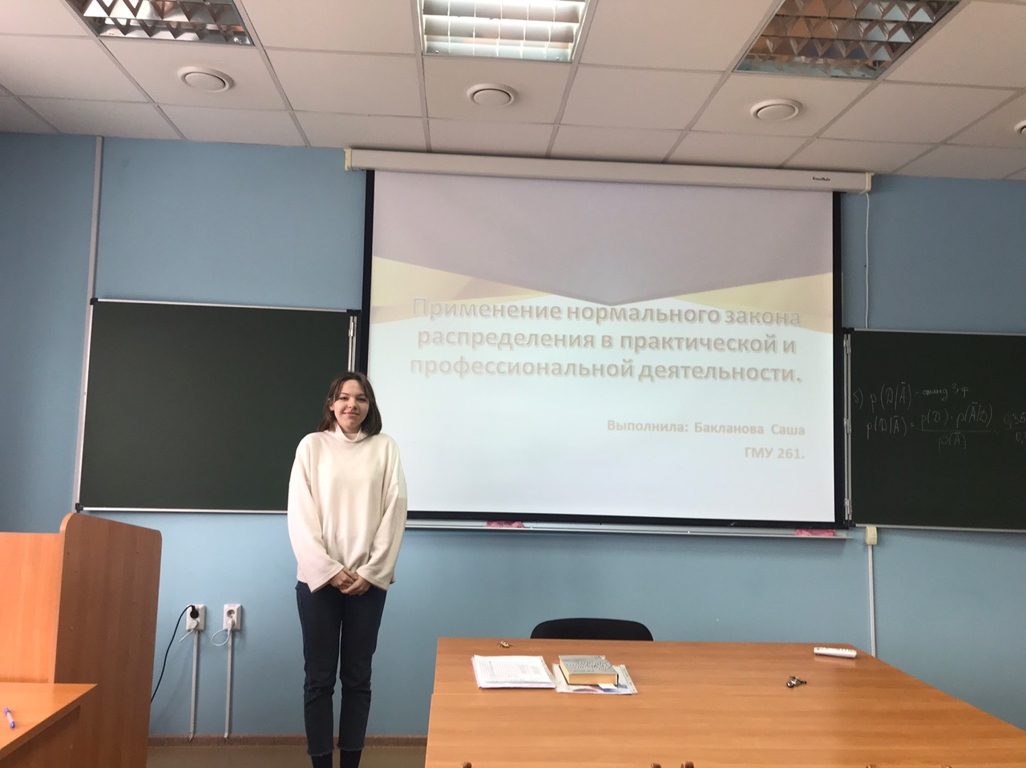

- Обсуждение представленных докладов
Студенты приняли активное участие в обсуждении представленных результатов научно-исследовательских работ, задавали вопросы, предлагали возможные направления перспективного исследования.
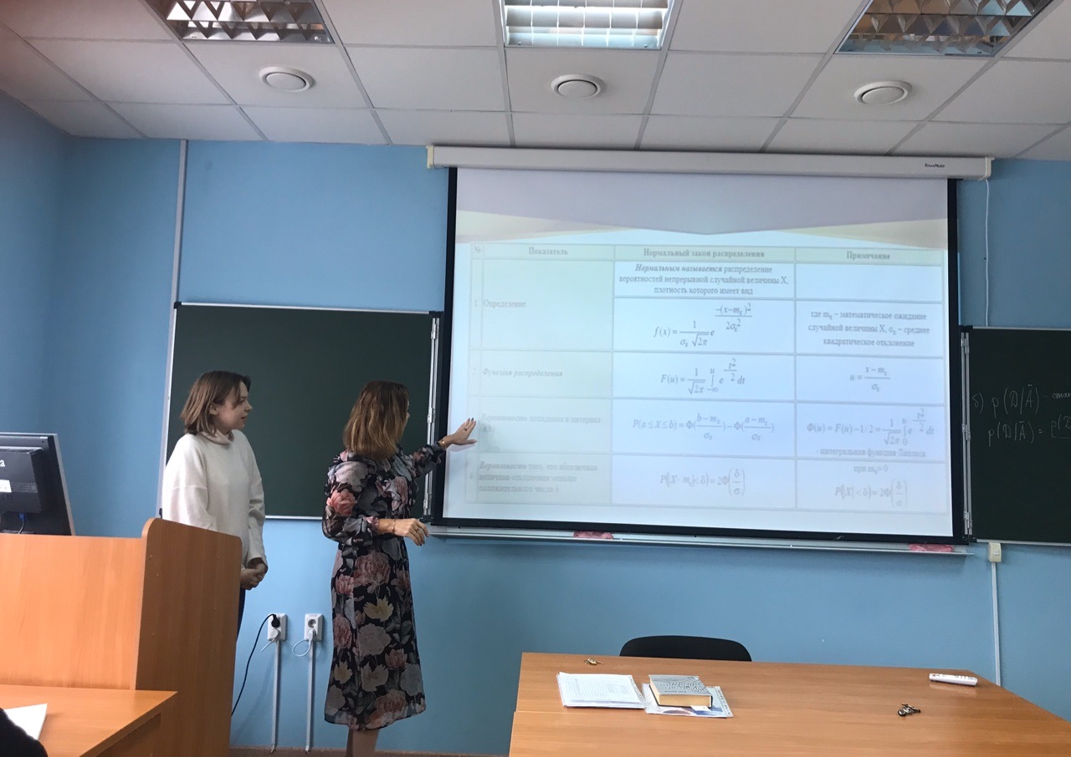
Подповетная Ю.В. прокомментировала выступления студентов, обозначила наиболее актуальные направления дальнейшей работы и дала научные советы по совершенствованию представленного материала.
- Подведение итогов заседания дискуссионного клуба «Математический калейдоскоп».
Сформулированы перспективные направления научно-исследовательских работ студентов.
Постановили:
1. Признать актуальными и практически значимыми доклады студентов по вопросам моделей, их видов и этапов моделирования, а также рассмотрение роли моделирования в экономике и управлении.
2. Отметить новизну представленных научно-исследовательских работ студентов.
3. Содержание докладов считать соответствующим заявленной теме.
4. Провести очередное заседание дискуссионного клуба «Математический калейдоскоп» согласно плану работы.

Полный список участников:
ОГМУ-261:
- Ахмадеева Милена
2. Кваст Ева
3. Махмутова Юлия
4. Полоцкая Полина
5.Засыпкина Дарья
6.Кузнецова Анна
7.Гатауллина Александра
8.Бакланова Александра
9.Катков Иван
10.Кириллов Дмитрий
11.Брюханова Анастасия
12.Матковская Лолита
«05» 11. 2019 г.

Зав. кафедрой «Математика и информатика» ____________Подповетная Ю.В

